Resource: Animals in the Bible
Animals in the Bible © United Bible Societies, 2025. Adapted from: All Creatures Great and Small: Living Things in the Bible, by Edward R. Hope © 2005 United Bible Societies. This work is licensed under Creative Commons Attribution-ShareAlike 4.0 International (https://creativecommons.org/licenses/by-sa/4.0/).

Animals in the Bible

标题：鸡、公鸡、母鸡（chicken, rooster, hen）

3.3 标题：鸡、公鸡、母鸡（chicken, rooster, hen）

经文出处Hebrew 来：זַרְזִיר (音译：zarzir)PRO 30:31Hebrew 来：שֶׂכְוִי (音译：sekwi)JOB 38:36Greek 希：ἀλεκτρυών (音译：alektruōn)3MA 5:23Greek 希：ἀλέκτωρ (音译：alektōr)MAT 26:34, MAT 26:74, MAT 26:75, MRK 14:30, MRK 14:68, MRK 14:72, MRK 14:72, LUK 22:34, LUK 22:60, LUK 22:61, JHN 13:38, JHN 18:27Greek 希：νοσσίον, νοσσιά (音译：nossion, nossia)MAT 23:37, LUK 13:34Greek 希：ὄρνις (音译：ornis)MAT 23:37, LUK 13:34Latin 拉：gallina2ES 1:30

讨论
希伯来文sekwi 一词的含义存在相当大的疑问。然而，《武加大译本》、《他尔根译本》的一个版本和大多数注释书都支持"公鸡"这种译法。JOB 38:36 的上下文似乎是指，朱鹭能够宣告尼罗河水泛滥，而公鸡能够宣告黎明到来（比较JB 和TEV ）。埃及文献经常提到这两种能力。
希伯来文zarzir 很可能与一个意为"细腰"的词有关，但大多数注释书和译本都解作公鸡。
希腊文ornis 和拉丁文gallina 意为"母鸡"，希腊文nossia 和nossion 意为"小鸡"，即雏鸡。
所有现代的鸡都起源于印度、东南亚和中国的原鸡。在这些地区，原鸡很早就被驯化，几乎就在人们开始种植稻米和其他谷物的时候。《他勒目》（Talmud）记载，耶路撒冷禁止饲养家禽，但古希伯来印章有证据表明，早在主前600年，鸡就已经为当地人所知。在耶稣被钉十字架的那个晚上，经文提到公鸡啼叫；这个事实表明，即使鸡不在耶路撒冷城里饲养，也在附近饲养。

描述
公鸡 (Pixabay)古时的家养鸡应该看起来仍然非常像其祖先，即原鸡（学名Gallus gallus ）。雄原鸡为深棕红色，脖子为橙红色，头顶长着一个微红色肉冠，喙下方的两边有红色肉垂；背上有一个白色斑点，靠近光泽的、黑绿相间的长尾根部。雌鸡则是浅棕红色，没有白点或长尾，头上肉冠较小。另参3.9 鹅 (goose) 。
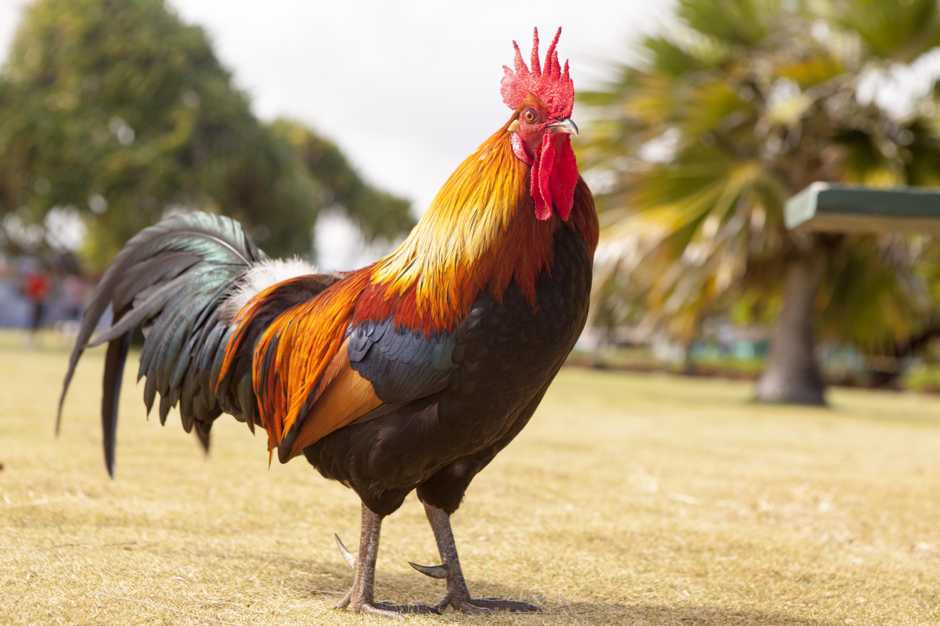

特殊意义或象征意义
对于埃及人和波斯人来说，家禽具有生育能力的涵义。后来，这种涵义似乎也被犹太教采纳，因为在婚礼上，新娘和新郎的前面通常会有人拿着一只公鸡和一只母鸡。然而，它们在圣经中的意义似乎是：早晨公鸡很早就会啼叫，所以在人知晓之前，就已经宣告了黎明即将来到。

翻译
除了一些苔原地区之外，家禽现在已经遍布世界各地，为人熟知。
Sekwi 、zarzir 、alektruōn 和alektōr 等词可能最好译为"公鸡"；ornis 译为"母鸡"（只在上面列出的经文中）；nossion 和nossia 译为"鸡"。有些语言一般不区分公鸡和母鸡，在这种情况下，翻译者不必在福音书中进行区分，因为动词"啼叫"通常足以表明意思。然而，对于《乔布记》和《箴言》中的经文，有些语言仍然需要采用"公鸡"或"雄鸡"等表述。

